HC爬虫需求
目录
一、 总体要求 - 1 -
(1) 支持自动存储到SQLServer。 - 1 -
(2) 支持调整采集的网址（遇到采集的网址域名更换，可调整），可以是域名作为参数自行调整，或者一年内免费调整。 - 1 -
(3) 支持自动定时采集计划，如每日一次，多少小时一次，遇到重复的则不再采集。 - 1 -
(4) 可提供封装好的程序、或在我司服务器内部署环境运行，均可。 - 1 -
二、 福建省建筑施工企业信用综合评价系统 - 2 -
1. 网址入口 - 2 -
2. 爬取过程 - 3 -
3. 采集字段 - 3 -
4. 其他说明 - 4 -

总体要求
- 支持自动存储到SQLServer。
- 支持调整采集的网址（遇到采集的网址域名更换，可调整），可以是域名作为参数自行调整，或者一年内免费调整。
- 支持自动定时采集计划，如每日一次，多少小时一次，遇到重复的则不再采集。
- 可提供封装好的程序、或在我司服务器内部署环境运行，均可。

福建省建筑施工企业信用综合评价系统
- 网址入口
网址：
http://220.160.52.164:98/zjxypj/zjxypjform/homepage/homepage.aspx
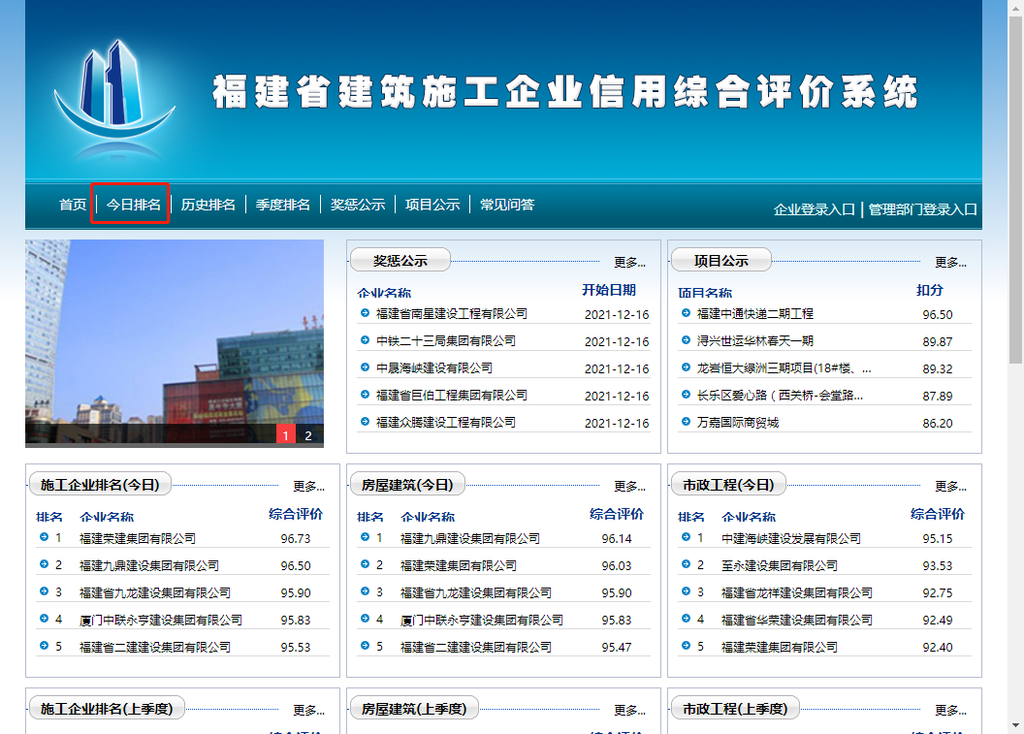
首页-项目公示，内容如下，下图为项目列表
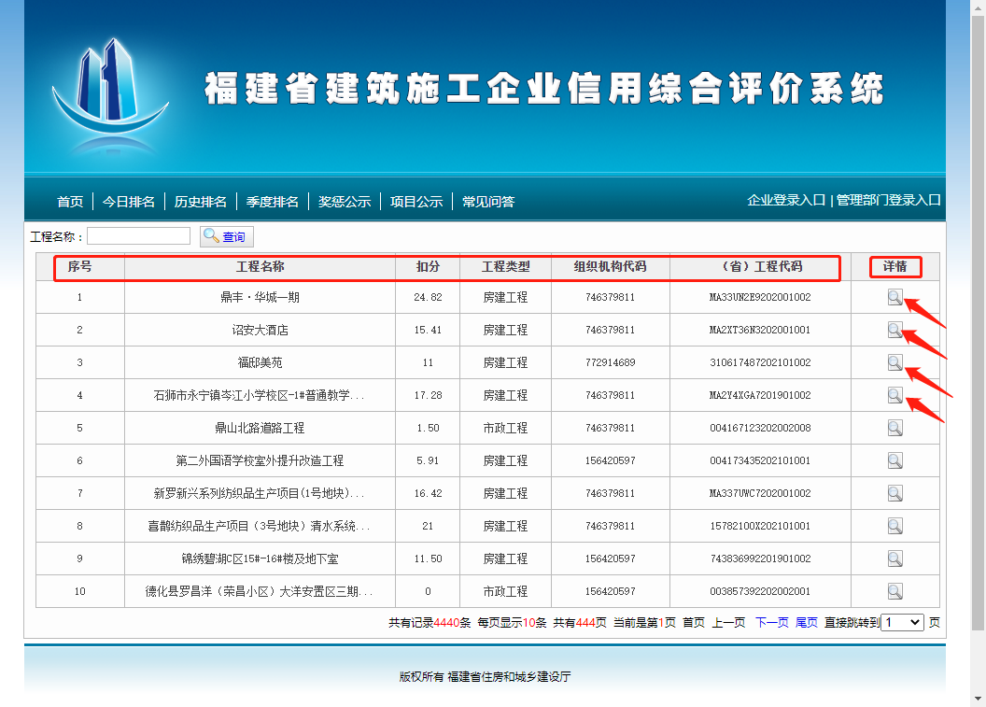
点击进入详情
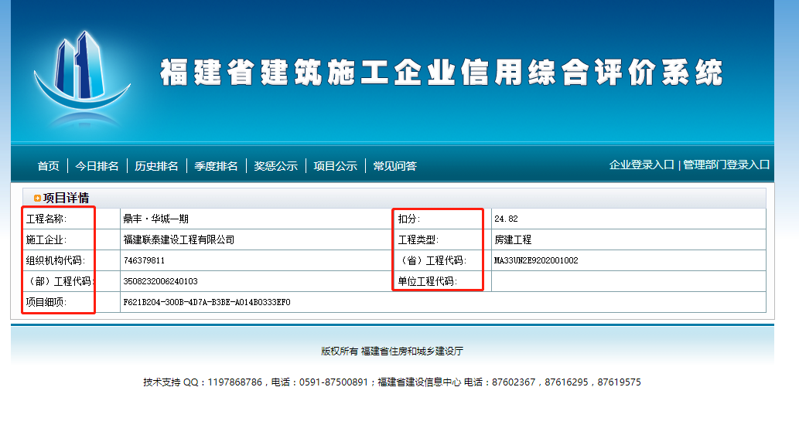

- 爬取过程
模拟人工查看的方式，采集本页项目列表的内容后，再点击项目详情的放大镜图标后，采集里面内容，遇到列表和详情中，重复的字段，保留一个即可，本项目采集完后，返回项目列表，继续前面操作，继续翻页采集后续页面内容，直至自动翻页不能翻页位置。
- 采集字段
采集下列字段信息：工程类型、工程名称、扣分、施工企业、组织机构代码、项目细项、单位工程代码、（部）工程代码、（省）工程代码。
- 其他说明
首次采集后，则可以设置定时采集，遇到重复的，则不再采集，采集期间遇到新数据出来，则提取。

